Way2Home

Жанр - решение с последствиями
Целевая аудитория - Любители моральных дилемм
Монетизация - P2P
Сеттинг - вторая мировая
Платформа - Mobile and PC
Движок - Unity
Графический стиль - 2d, стилизация под прожженные фотографии.

О чём игра:

Референс на игры:

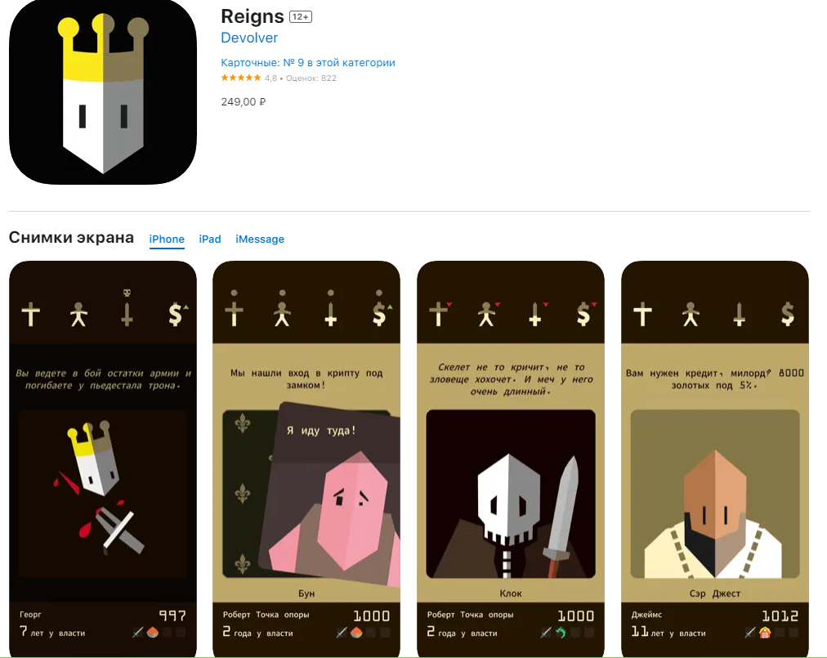

Основная механика – игрок выбирает вариант ответа и игра выдает результат меняя переменные (индикаторы).
Если индикаторы дойдут до крайнего значения поражение для игрока.
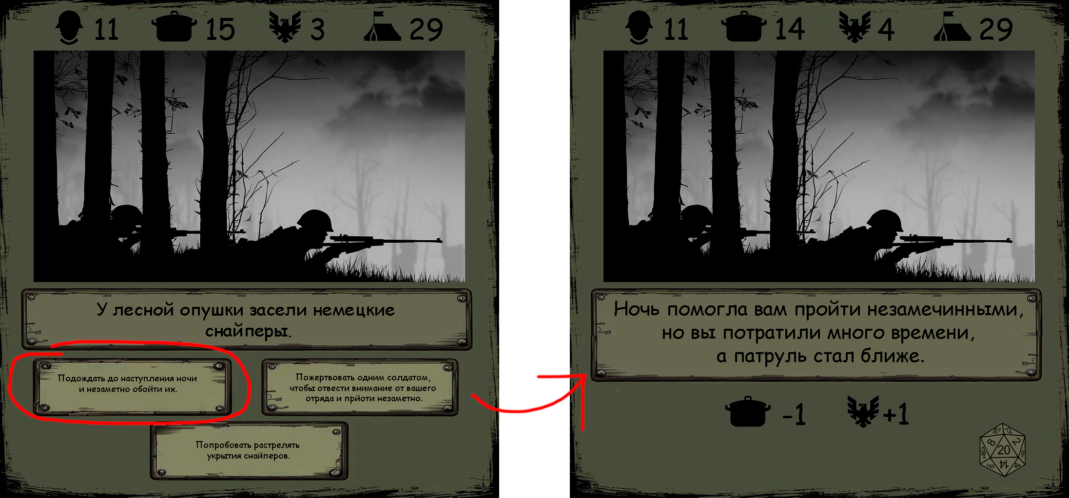

Индикаторы:
Люди – Количество человек в живых при доведении до нуля поражение  Начальное значение: 16 | Припасы - при доведении до нуля поражение.  Начальное значение: 30 | Опасность - указатель на сколько близко противники.  8 максимальное значение при котором игрока ловят и ему засчитывают поражение  Начальное значение: 0 | Путь- сколько дней занимает дорога домой. Начальное значение: 33 и на убывание.
 |  |  | 

Зачем кубик на втором скрине - как продолжение и реиграбельность хотелось бы добавить элемент рандома с 3 вариациями доп на каждый выбор. (это могу объяснить позже но пока над этим не заморачиваемся)

Начало игры
Предисловие

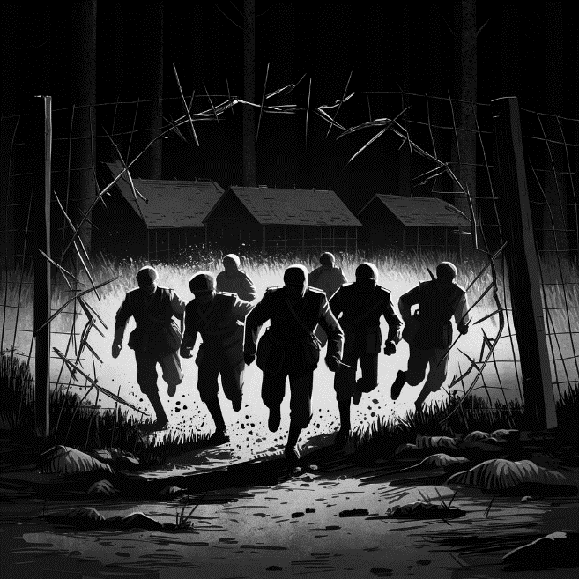 | 30 июля в германском концлагере "Ульменшток" 16 русских солдат совершили дерзкий побег, выбравшись на свободу.  Под предводительством старшего по званию майора Рябчикова, они смогли добраться до густого леса, но фашисты отправились в погоню за беглецами.  Теперь спасение и выживание группы лежит на ваших плечах. Верните солдат на фронт ТОВАРИЩ РЯБЧИКОВ!!!
Картинка таже самая только добавляется информация про индикаторы
Обучение для понимания индикаторов и вариантов ответов

В игре есть индикаторы, который меняются в зависимости от ваших решений
 | Количество людей в вашей группе.
 | Количество припасов, также каждый день вы расходуете минимум один припас.
 | Патруль, когда значение дойдет до 8, немцы вас догонят и убьют.
 | Столько дней требуется чтобы дойти до фронта
Помните от каждого вашего решения зависят жизни вашей группы. Удачи майор!!!

Ситуации:

Name | Ситуация | Решение игрока | Количество людей | Припасы | Опасность | Путь | Описание результата | Name result | #picture
Mines | Ваш отряд напоролся на минное поле. | Пройти через минное поле повторяя шаги друг за другом. | -6 | -6 | -3 | -1 | Мы пересекли минное поле след в след, но взрывы унесли жизни нескольких бойцов. Немцы, увидев это, скорее всего, подумают, что отряд полностью уничтожен. | Mines tester | 1
 |  | Пойти в обход минного поля | 0 | -2 | +1 | +1 | Переход через минное поле занял больше времени, чем ожидалось, из-за его большого размера. | Mines miss
 |  | Использовать фугасные гранаты взятые у немцев с целью активации мин. | -2 | -4 | -2 | -1 | Несколько мин всё-таки не активировались от взрыва и сработали, когда на них наступили. | Mines explode
Girl | Один из солдат обнаружил немецкую девочку лет 10 которая завидев ваш отряд спряталась за деревом. Один из наших солдат взял инициативу в свои руки и подошел к ней. Вернувшись он сказал, что она потерялась и она немка где то поблизости здесь есть её деревня, он также попросил нас отпустить его отвести девочку обратно. | Оставить её, нам не нужны лишние проблемы. | 0 | 0 | 0 | 0 | Вы оставили девочку и продолжили свой путь, боец был очень огорчен. А через некоторое время вы слышали крики девочки. | Girl leave | 2
 |  | Нужно убить девчонку, если её найдет патруль или она вернётся в деревню она сможет рассказать о нас. | 0 | 0 | +2 | 0 | Боец отговаривал нас не делать этого, называя вас такими же фашистами, на что некоторые солдаты временно вырубили его и выполнили ваш приказ. Местные жители через некоторое время нашли труп девочки и они ищут кому отомстить. | Girl kill
 |  | Позволить бойцу проводить девочку в ближайшую деревню. | 0 | +3 | 0 | 0 | Через некоторое время боец вышел на вас, он рассказал что немцы были благодарны за спасение своей дочери и вручили корзину с едой. | Girl soldier
Bridge | Вы наткнулись на реку с быстрым течением и мостом в виде бревна. | Попытаться переплыть реку вброд. | 0 | -4 | -1 | 0 | Из-за сильного течения несколько бойцов были вынуждены сбросить груз, чтобы выбраться. | Bridge swim | 3
 |  | Пройтись по бревну. | -1 | -2 | -1 | 0 | Переправляться по бревну оказалось не так просто. Один из бойцов потерял равновесие и сорвался, его мгновенно унесло течением. | Bridge log
 |  | Отправится вдоль реки в поисках безопасного места для переправы. | 0 | -2 | +1 | +1 | Течении реки не менялось, и вы шли все дальше. Вскоре вы дошли до места где течении реки было спокойней и пересекли её без проблем, но вы потеряли много времени и сил. | Bridge go
Food | На тропе обнаружен участок с грибами и ягодами. | Организовать сбор ягод и грибов наши припасы не бесконечны. | 0 | +5 | 0 | 0 | Собранные ягоды и грибы оказались съедобными. Бойцы обрадовались, что хоть на короткое время удалось забыть о голоде. | Food take | 4
 |  | Лучше не рисковать возможно они ядовитые. | 0 | 0 | 0 | 0 | Некоторые из группы недовольны так как они были уверены что часть из них была съедобна. | Food miss
 |  | Собрать ягоды и грибы, а потом испытать на добровольце. | 0 | +3 | 0 | 0 | Солдат от некоторых грибов и ягод отказался, но те которые он попробовал оказалась безвредными. | Food tester
Village | Ваш отряд натыкаются на немецкую деревню. | Дождаться ночи и пройти через деревню попутно собирая припасы. | 0 | +4 | +1 | 0 | Ночью мы бесшумно прошли через деревню, собирая по пути припасы. Утром кто-то обязательно заметит их пропажу. | Village night | 5
 |  | Обойти деревню и избегать контакта с кем либо. | 0 | -1 | 0 | 0 | Вы обошли деревню потратив на это значительно больше времени, чтобы не попасться на глаза местным жителям. | Village miss
 |  | Пополнить припасы, если будут мешать открыть огонь. | 0 | +10 | +2 | +1 | Солдаты начали пополнять припасы, но в какой момент дед накинулся на вашего солдата, и солдат открыл огонь, дальше солдаты то ли от страха то ли от ненависти постреляли других. Теперь в деревне нет ни души. | Village supplies
Nervous | Один из ваших солдат очень нервный уже пару дней, постоянно держит оружие на изготовке. А сегодня его ночь дежурить в дозоре. | Заменить солдата дав ему время отдохнуть. | -2 | -4 | 0 | 0 | Солдат не хотел слушаться приказа и говорил о том что кто за нами следит, но ему пришлось выполнить приказ. На утро вы нашли тела двух своих бойцов с перегрызенными глотками – это были волки. | Nervous change | 6
 |  | Это война, она всех меняет и его беспокойство может ещё нас спасти, дежурный всегда должен быть начеку. | 0 | +1 | 0 | 0 | Ночью вы услышали звуки выстрелов, ваш отряд вскочил и обнаружил тело волка и нависшего над ним солдата. Он поворачивается ко всем вам и говорит: Я же вам говорил что кто за нами кто то следит. | Nervous stay
 |  | Забрать оружие у солдата на всякий случай, чтобы тот не в случаи испуга не раскрыл наше местоположение. | -1 | +4 | 0 | 0 | Сегодня ночью вы проснулись от криков неподалеку от вашего лагеря, вы побежали туда, но когда крики уже стихли, вы обнаружили мертвого дозорного и тела трех волков. Всё таки он чувствовал угрозу. | Nervous weapon
Rainfall | Сильный дождь лил без остановки, и тропа под ногами превратилась в вязкую непроходимую грязь, затрудняющую каждое движение. | Укрыться от дождя и подождать некоторое время когда дождь прекратится. | 0 | -1 | -1 | +1 | Вы решили переждать этот день, так как понимаете что патрули и за такой погоды тоже приостановили поиски, а на следующее утро все следы будут смыты. | Rainfall cover | 7
 |  | Продолжить движение несмотря ни на что. | 0 | -5 | -1 | 0 | Дорога была очень тяжелой ваши солдаты часто падали по пути, но вы смогли преодолеть этот маршрут, правда по дороге вы растеряли много припасов. | Rainfall go
 |  | Искать альтернативный маршрут где не так вязко. | 0 | -2 | -1 | +1 | Поиск нового маршрута затянулся, но в итоге вы вышли на нужный путь и продолжили движение. | Rainfall way
Cold | Ночью внезапно ударил резкий холод, ваши бойцы дрожат от холода. | Развести большой костер, который точно поможет согреться. | 0 | -1 | +1 | 0 | Костер согрел солдат, но его точно кто то заметил. | Cold campfire | 8
 |  | Утеплить место для ночлега с помощью сухих листьев, еловых веток или других материалов. | -1 | 0 | 0 | 0 | Без костра люди ночью замерзли и один так и не проснулся. Вы не зажгли костер чтобы вас не заметили но какой ценой. | Cold warm
 |  | Развести маленький костер и плотно поесть. | 0 | -2 | 0 | 0 | Костер и еда помогли вашим солдат согреться и на утро вы продолжили путь. | Cold food
Disease | Один из ваших товарищей сильно заболел и его начало лихорадить. Один из солдат сказал что он разбирается в травах, но их нужно найти. | Оставить больного солдата на месте. | -1 | 0 | 0 | 0 | Вы оставили бойца умирать от лихорадки, и вскоре отойдя от него уже на приличное расстояние вы услышали выстрел. Бойцы недовольны вашим решением | Disease leave | 9
 |  | Попытаться найти лекарственные растения. | 0 | -2 | +1 | 0 | Солдаты нашли нужное растение по советам бойца разбирающегося в травах, вскоре он сделал настойку из этих трав, и взяв с собой больного бойца на носилках вы продолжили путь. На следующий день он выздоровел. | Disease plants
 |  | Нести больного солдата на носилках, может с течением времени ему станет лучше. | -1 | -1 | +1 | 0 | Ваш отряд замедлился, боец в течении нескольких часов ему становилось все хуже и хуже и в конце он умер. | Disease take
Missed soldiers | Густой туман окутал лес, и вскоре вы обнаружили, что несколько солдат из отряда пропали из виду. | Остановиться и устроить привал для поиска пропавших солдат, не отходя от привала далеко. | 0 | -1 | 0 | 0 | В течении пяти часов ваша группа полностью собралась и продолжила путь. | Missed soldiers base | 10
 |  | Продолжить путь - нет времени на поиски. | -2 | 0 | 0 | 0 | Вы продолжили путь в надежде встретится позже со своими солдатами, но этого не случилось. | Missed soldiers go
 |  | Кричать, и звать товарищей, и если это не даст результатов, выстрелять пару раз. | -1 | 0 | +1 | 0 | Вы кричали и звали товарищей но звук эхом распределялся по лесу путая вас. Выстрели создали более ясный звук по которому ваши члены команды добрались к вам обмениваясь также выстрелами в небо. Но данные действия должны привлечь внимание. | Missed soldiers shoot
Warehouse | Вы наткнулись на немецкий склад с боеприпасами который оставили без охраны. Один из солдат предложил расставить растяжки там. | Разместить растяжки и уйти. | 0 | +4 | +1 | 0 | Вы нашли немного припасов, а также установили растяжки так, чтобы взрыв был как несчастный случай. К сожалению вы не подумали что взрыв приведет сюда другие патрули. | Warehouse trap | 11
 |  | Обойти склад стороной и не привлекать внимания. | 0 | 0 | 0 | 0 | Вы решили не рисковать своими людьми, так как любые диверсии привлекут к вам внимание, а кража не останется не замеченной. | Warehouse miss
 |  | Устроить засаду на складе с растяжками. | -2 | +6 | +2 | 0 | Вам удалось уничтожить пару десятков немцев, и вы также забрали припасы. Но данные действия привлекли очень много внимания | Warehouse fight
Way | Оказавшись без карт и компасов долгое время, ваши солдаты начали спорить между собой, пытаясь определить наше местоположение и направление движения. | Разбить лагерь и отправить по одному солдату на разные направления для разведки территории. | -1 | -2 | 0 | 0 | Разведчики вернулись и один из них нашёл направление для нашего пути домой, но к сожалению один из разведчиков погиб. | Way base | 12
 |  | Придерживаться намеченного пути. | 0 | 0 | +1 | +1 | В скором времени вы поняли по ориентирам что вы сменили направление маршрута, вы потратили лишний день и патруль стал ближе. | Way go
 |  | Подняться на возвышенность дерево или любой склон для ориентира. | 0 | 0 | 0 | 0 | Один из солдат ловко залез на дерево и с высоты ему удалось определить направление нужного нам маршрута. | Way climb
Leg | Один из ваших солдат оступился и сломал ногу. | Смастерить для него носилки и нести его, мы своих не бросаем. | 0 | 0 | +1 | +1 | Солдаты сделали для него носилки и по очереди сменяют друг друга, солдат всем очень благодарен что его не бросили, но такое путь заберет у вас больше времени.. | Leg take | 13
 |  | Продолжить движение без него, мы не можем задерживаться и оставить ему его припасы. | -1 | -2 | 0 | 0 | Пуская судьба решит его участь, либо он заберет несколько немцев с собой. | Leg leave
 |  | Застрелить бойца, лучше мы -чем в плен к немцам, а также припасы нам нужнее. | -1 | 0 | 0 | 0 | Сейчас важнее жизнь любого солдата стоящего на ногах, а чем раненого. Мы не можем рисковать всем отрядом и тратить припасы в пустую. | Leg kill
Swamp | Внезапно перед вами появилась болотистая местность. | Искать обходной путь. | 0 | -1 | +1 | +1 | Обходной путь занял время, но отряд остался цел. | Swamp search | 14
 |  | Рискнуть и пройти через болото. | -2 | -8 | -2 | -1 | Несколько солдат увязли в болоте, потеряв припасы. | Swamp go
 |  | Сбросить припасы, и из ткани сделать веревку и обмотать каждого, идти медленно. Припасы -6 | 0 | -6 | -2 | -1 | Сбросив припасы вашей группе удалось пройти через болото живым, им было очень тяжело, кого то почти затянуло в болото, но из за того что все были на легке всё обошлось. | Swamp throw
Camp | Вдалеке вы заметили немецкий лагерь, в котором как вы видите полно припасов и противников. | Подождать ночи и своровать немного припасов и уйти. | 0 | +4 | +1 | +1 | Ваш отряд без проблем проник в лагерь и утащил некоторую часть припасов, но на утру немцы заметили утрату теперь они ищут вас. | Camp wait | 15
 |  | Обойти лагерь стороной. | 0 | -1 | 0 | +1 | Лагерь было обойти сложно так как, везде ходили патрули, вы потратили больше времени чем думали | Camp miss
 |  | Дождаться ночи и зачистить лагерь. | -6 | +10 | +2 | 0 | Ночью вы подкрались к противнику и начали вырезать фрицев, вы были в меньшинстве, но из-за эффекта неожиданности вы смогли уничтожить их лагерь, но ваш отряд лишился многих бойцов. | Camp fight
Planes | Над лесом пронеслись немецкие самолёты, и началась бомбардировка. | Искать укрытие в лесу. | 0 | 0 | 0 | 0 | Ваш отряд, смог выжить, скрывшись в разных местах, | Planes cover | 16
 |  | Бежать в разные стороны, чтобы избежать попадания. | -2 | -4 | 0 | -1 | Разделившись вы увеличили шансы на выживание, но несколько снарядов задели двух ваших бойцов. | Planes run
 |  | Открыть огонь из оружия! | -4 | 0 | +2 | 0 | Вы открыли огонь из винтовок по самолетам, теперь немцы знают где мы, они еще открыли огонь из пулеметов по вам, четверо из ваших бойцов погибли. Самолеты сообщат о вашем местонахождении. | Planes fight
Dogs | Издалека раздался лай, и вскоре вы увидели, как на нас несутся немецкие собаки. | Занять оборонительные позиции и отбиваться. | 0 | 0 | +1 | 0 | Собаки убиты, но выстрели и трупы животных привлекут внимание ближайших патрулей.. | Dogs fight | 17
 |  | Нужно бежать. | -2 | -4 | 0 | 0 | Всем известно что собаки всегда догоняют людей, но этот приказ все поняли так, что выживут быстрые. | Dogs ran
 |  | Пожертвовать одним солдатом, чтобы спасти остальных. | -1 | 0 | +1 | 0 | Собаки накинулись на солдата который яростно сражался с ними, это была страшная смерть. | Dogs trick
Fire | Вы увидели пожар в лесу, он ещё далеко, но эта часть леса сухая и огонь её быстро захватит. | Постараться пройти вдоль огня, у нас нет времени, на другие маневры. | -4 | -5 | -3 | 0 | Огонь унес жизни четверых солдат, а также много припасов сгорело, но патрули идущие по нашим следам, точно прекратят поиски на время. | Fire go | 18
 |  | Искать водоемы, ямы или норы где можно укрыться. | -1 | -2 | -1 | 0 | Вы смогли укрыться от огня, но к сожалению одно из горящих деревьев упало в яму прямо на одного из ваших. К сожалению он сгорел живьем. | Fire cover
 |  | Идти в противоположную сторону ветру и постараться обойти огонь. | 0 | -1 | +1 | +1 | Отряд поддержал ваше решение только бы безумец пошёл через огонь, но путь до наших стал дольше. | Fire miss
Burning house | Вы подошли к небольшой деревне и увидели, как немцы подожгли дом. Вы слышите крики из горящего здания. | Обыскать другие дома для пополнения припасов. | 0 | +5 | +1 | 0 | Пока немцы были заняты сжиганием дома, вы успешно нашли некоторые припасы, но немцы заметили их пропажу. | Burning house looting | 19
 |  | Обойти это небольшое поселение, мы не можем так рисковать. | 0 | 0 | 0 | 0 | Вы смогли пройти незамеченными, так как немцы были заняты другим делом. | Burning house miss
 |  | Обезвредить немцев и спасти людей. | -3 | +5 | +1 | 0 | Вы открыли огонь по немцам, и несмотря на то, что их было больше, вы смогли полностью уничтожить отряд немцев. Однако потеряли несколько бойцов. К сожалению никого спасти не удалось, все сгорели. | Burning house fight
Running people | В лесу неожиданно на вас выбежала группа испуганных гражданских, спасавшихся бегством от немцев. | Помочь гражданским и взять их с собой. | +3 | -2 | +1 | 0 | Ваш отряд увеличился, но и припасов стало меньше. А также немцы, которые преследовали ту группу, теперь преследуют вас. | Running people invite | 20
 |  | Оставить гражданских и двигаться дальше. | 0 | 0 | 0 | 0 | Вы не стали рисковать и брать их с собой. | Running people leave
 |  | Поделиться с ними припасами и обменяться информацией. | 0 | -3 | -2 | 0 | Обменявшись информацией, вы теперь знаете, где находятся посты немцев. | Running people exchange
Boars | Вы столкнулись с дикими кабанами, которые взбешены вашим присутствием. | Попытаться отпугнуть кабанов криками и стуками об деревья. | -2 | -1 | +1 | 0 | Наши попытки отпугнуть кабанов лишь разозлили их ещё больше. Они бросились на нас с яростью, убивая нескольких бойцов. | Boars fear | 21
 |  | Не делая резких движений, отступать назад и пожертвовать немного припасов. | 0 | -2 | 0 | 0 | Вы смогли спокойно покинуть логово кабанов, защищающих свою территорию. | Boars retreat
 |  | Открыть огонь по ним из винтовок. | -1 | -1 | +1 | 0 | Выстрелы винтовок тяжело пробивали шкуру кабанов, поэтому несколько ваших солдат пострадали, а одного убили. Патруль мог услышать эти выстрелы. | Boars fight
Crosses | Путь через лес вывел вас на дорогу, и вы увидели несколько крестов, на которых были распяты люди. | Снять с крестов людей и похоронить. | +1 | 0 | +1 | 0 | Один из людей оказался ещё живым. Вы подлатали его раны и взяли с собой. Моральный дух отряда поднялся. Но патруль заметит это и будет искать вас. | Crosses buried | 22
 |  | Обойти это место стороной, опасаясь засады. | 0 | 0 | 0 | 0 | Отряд избежал возможной засады, но моральный дух от этого ужаса упал. | Crosses miss
 |  | Разведать местность, а после снять с крестов людей и похоронить. | 0 | 0 | +2 | +1 | Разведка позволила избежать опасностей, но вы потратили много времени, патруль заметит ваш поступок. | Crosses check
Farm | На пути к своим вы нашли заброшенную ферму. | Обследовать ферму и собрать припасы. | 0 | +2 | 0 | 0 | Вы нашли немного запасов картофеля и моркови. | Farm find | 23
 |  | Продолжить путь, не тратя время на осмотр. | 0 | 0 | 0 | 0 | Вы решили не рисковать и продолжили движение. Действительно, лучше не рисковать, учитывая открытую местность для обстрела. | Farm go
 |  | Окружить ферму и подождать, когда стемнеет, чтобы к ней подобраться. | 0 | 2 | +1 | 0 | Как оказалось, ферма заброшена и там никого не было. Вы нашли немного запасов картофеля и моркови. | Farm crowd
Injured soldier | В лесу вы нашли раненого немецкого солдата, который дрожа просил вас о пощаде. | Оказать помощь. Даже во время войны надо оставаться людьми. | 0 | -1 | -1 | 0 | Немец, оказывается, очень хорошо говорил по-русски и поблагодарил ваш отряд, а также он указал более безопасное направление. | Injured soldier helped | 24
 |  | Оставить его на месте и двигаться дальше. | 0 | 0 | +2 | 0 | Вскоре вы поняли, что патруль сел вам на хвост. Все-таки тот немец выжил и выдал ваше местонахождение. | Injured soldier stay
 |  | Убить его. Очень опасно оставлять его в живых для патруля. | -2 | 0 | +1 | 0 | Немец понял, что вы собираетесь сделать, и как только двое ваших солдат подошли к нему, он взорвал гранату вместе с собой. | Injured soldier killed
Snipers | У лесной опушки засели немецкие снайперы. | Подождать до наступления ночи и незаметно обойти их. | 0 | -1 | +1 | 0 | Темнота стала нашим укрытием. Мы смогли пройти мимо незамеченными, но потеряли много времени | Snipers wait | 25
 |  | Попробовать расстрелять укрытия снайперов. | -3 | 0 | +2 | 0 | В результате сражения ваши бойцы смогли задеть и уничтожить вражеских снайперов. Но, к сожалению, несколько ваших бойцов погибли. | Snipers attack
 |  | Пожертвовать одним солдатом, чтобы отвести внимание от вашего отряда и пройти незаметно. | -1 | 0 | 0 | 0 | Жертва не была напрасной. Рядовой Чистяков позволил вашему отряду обойти снайперов. | Snipers gift
Fog | На рассвете в лесу неожиданно появился туман, скрывающий все вокруг. | Продолжить движение медленно. | -1 | -2 | 0 | 0 | Во время маршрута через туман один из ваших солдат оступился и упал с холма вместе с припасами. | Fog go | 26
 |  | Переждать, пока туман рассеется. | 0 | -1 | +1 | 0 | Вы переждали туман, но поисковая группа врага все ближе. | Fog wait
 |  | Отправить солдата на самое высокое дерево для поиска ориентира. | 0 | 0 | 0 | 0 | Солдат осмотрел всё сверху и указал вам на более безопасный путь. | Fog check
Saboteur | На пути вы встретили группу советских диверсантов, предложивших совместный рейд на немецкий пост. | Принять предложение атаковать пост вместе. | -3 | +12 | +2 | +1 | Совместный рейд принес много припасов, но это стоило многих жизней, и вы также привлекли много внимания. | Saboteur raid | 27
 |  | Отказаться и продолжить путь самостоятельно. | 0 | 0 | 0 | 0 | Ваш отряд избежал риска и потерь, но упустил возможность пополнить припасы. А также через время вы услышали выстрелы немецких автоматов. Похоже, диверсантов постигла неудача. | Saboteur deny
 |  | Обменяться припасами за информацию о немецких патрулях (4 припаса). | 0 | 0 | -2 | 0 | Обмен информацией помог снизить опасность без лишнего риска. | Saboteur exchange
Rockets | Внезапно на горизонте появились выстрелы сигнальных ракет. | Остановиться и занять оборонительные позиции. | 0 | -3 | 0 | +1 | Вы обнаружили немецкие патрули и вам пришлось прождать почти весь день чтобы не вступить в сражение. | Rockets stay | 28
 |  | Продолжить движение в надежде, что ракеты не связаны с нами. | -2 | -1 | +1 | 0 | Группа продолжила движение и наткнулась на немецкий патруль, в результате чего несколько из ваших бойцов погибли. | Rockets go
 |  | Отправить разведчика для выяснения ситуации. | -1 | 0 | 0 | 0 | Разведчик наткнулся на немецкий патруль и вы воспользовавшись шансом проскочили через них незамеченными. | Rocket check
Mother | На пути вы встретили женщину с маленьким ребёнком, которая умоляет помочь ей скрыться от немцев. | Принять их в отряд и помочь скрыться. | +2 | -1 | +1 | 0 | Группа увеличилась, а с ней и потребление припасов, а также патруль, искавший этих двоих, может наткнуться на вас. | Mother take | 29
 |  | Приказать убить женщину, чтобы немцы на нас не вышли. | -1 | 0 | 0 | 0 | Один из солдат покинул отряд, сказав, что он поможет им, а если их догонят, то он сам убьет их и постарается выиграть как можно больше времени. | Mother killed
 |  | Допросить женщину о положении врага, а затем оставить. | 0 | 0 | -1 | 0 | Полученная информация поможет вам избежать опасностей, но группе ваш подход не понравился. | Mother asked
Deserter | Один из ваших солдат начал вести себя не естественно, всегда становился в конец отряда, а в последний раз его поймали на попытке побега. | Наказать солдата как дезертира. | -1 | 0 | 0 | 0 | Вы казнили одного из своих бойцов в знак предупреждения остальным, никто не должен забывать что мы солдаты советской армии, а трусов в советской армии нет. | Deserter killed | 30
 |  | Отпустить солдата с припасами, и пожелать удачи. | 0 | -2 | 0 | 0 | Солдат признал свои ошибки как труса, и просил прошения, он думал что у него больше шансов спрятаться одному. Группа была удивлена вашему приказу, ведь обычно за такое расстреливают. | Deserter leave
 |  | Напомнить солдату об его обязанностях и вернуть в строй. | 0 | 0 | 0 | 0 | Солдат просил прощения, и кричал о том что он трус, что это все плен и немцы сводят его с ума. Но вы как командир на кричали на бойца и напомнили ему кто то советский солдат, он всё таки пришел в себя, но надолго ли? | Deserter stay
Bodies | Ваш отряд наткнулся на поле с оврагом, усеянное телами, среди которых лежат и их прежние товарищи. Один из бойцов предлагает отдать последние почести. | Закинуть тела в овраг и закопать землею | 0 | -1 | 0 | 0 | Бойцы с одобрением выполнили ваш приказ, и боевой дух группы немного повысился. | Bodies buried | 31
 |  | Покинуть это место, у нас нет для этого времени. | 0 | 0 | 0 | 0 | Ваш приказ не понравился вашим бойцам, бойцы неохотно покинули своих товарищей. Боевой дух группы пострадал. | Bodies miss
 |  | Закопать мертвые тела по человечески и провести небольшую церемонию. | +1 | -1 | +1 | +1 | Бойцы обнаружили что один из солдат на поле был без сознания, сейчас с ним всё хорошо. Но мы потратили много времени и враг всё ближе. | Bodies ceremony
Radio | Вы обнаружили замаскированную палатку с радиопередатчиком. | Обыскать палатку и использовать радиопередатчик для связи с союзниками. | 0 | +1 | +2 | 0 | Вы нашли припасы, но ваш сигнал был перехвачен врагом. | Radio used | 32
 |  | Обыскать палатку и уничтожить радиопередатчик. | 0 | +1 | 0 | 0 | Вы нашли припасы и уничтожили возможное средство связи. Не все этим довольны командир. Может мы могли связаться с нашими? | Radio destroyed
 |  | Оставить палатку и передатчик нетронутыми, продолжив путь. | 0 | 0 | 0 | 0 | Вы решили не рисковать и пройти мимо этого места кто знает что могло случится | Radio miss
Stealer | Один из ваших бойцов начал красть припасы у своих. (-2 припасы) | Проверить вещмешки у каждого солдата и расстрелять вора. | -1 | +2 | 0 | 0 | Во время проверки вы нашли солдата в чьем мешке было припасов больше чем должно, он отнекивался и придумал оправдание одно за другим и в конце даже начал показать на других бойцов. Вы недолго думая совершили праведный выстрел. Воровать у своих это высший грех. | Stealer killed | 33
 |  | Собрать солдат и рассказать о воре и напомнить что вы тут все заодно, и если припасов будет мало то вам придётся рисковать. | 0 | +2 | 0 | 0 | Через некоторое время во время привала кто то положил рядом с вами потерянные припасы. Видимо желание выжить переселило его желание остаться единственным в группе. | Stealer gift
 |  | Проверить вещмешки у каждого солдата и прогнать вора. | -1 | +2 | 0 | 0 | Во время проверки вы нашли солдата с чьём мешке было припасов больше чем должно, он отнекивался и придумал оправдание одно за другим и в конце даже начал показать на других бойцов. Вы прогнали солдата из группа с запретом брать свое оружие и припасы. Вору волчья жизнь. | Stealer leave
Friend | Один из солдат ваш лучший друг предлагает задержать немцев пожертвовав собой, он просит доверится ему и говорит что задержит их как только сможет, и когда всё станет плохо то он покинет эту позицию и догонит вас. | Разрешить остаться и задержать немцев | -1 | -2 | -5 | 0 | Ваш товарищ отважно остаётся на этой позиции, отойдя от него на приличное расстояние вы слышите выстрели и взрывы, которые длиться около 20 минут и через какое-то время они утихают. Вы мысленно прощаетесь со своим близким другом, который спасает ваш отряд. | Friend go | 34
 |  | Приказать идти с отрядом, отказавшись от его плана | 0 | 0 | 0 | 0 | Друг подчиняется приказу и следует с отрядом. Но позже он вас отчитывает пока никто не слышит вас, говоря вам что дружбу выше задачи ставить нельзя | Friend stay
 |  | Позволить другу задержать немцев, но отправить солдата следить за ним. | -1 | -2 | -3 | 0 | Отойдя от него на приличное расстояние вы слышите выстрели и взрывы, которые длиться около 20 минут и через какое-то время они утихают. Спустя некоторое время ваш разведчик возвращается и говорит, что он видел как сержант ваш друг смог скрыться с той позиции уведя за собой немцев. | Friend check
Name | Ситуация | Решение игрока |  |  |  |  | Описание результата | Name result | #picture

Доп события.

При патруле равно или более 4
Второе событие с таким же правилом но только через 6 карточек минимум может вылететь

Name | Ситуация | Решение игрока | Количество людей | Припасы | Опасность | Путь | Описание результата | Name result | #picture
Fake way | Один из солдат предлагает разбросать припасы чтобы создать фальшивый след. | Согласиться и разбросать припасы в большом количестве -6 припасы | 0 | -6 | -4 | 0 | Немцы попадаются на уловку и следуют за ложным следом, что даёт отряду время уйти. | Fake way big | Fake way
 |  | Отказаться от идеи с припасами. | 0 | 0 | 0 | 0 | Вы решили не тратить припасы, так как они ещё могут вам пригодится. | Fake way deny
 |  | Согласиться и разбросать припасы в меньшем количестве -3 припасы | 0 | -3 | -2 | 0 | Немцы следуют за ложным следом, что даёт отряду возможность оторваться, не потеряв много припасов. | Fake way small
Distraction | Один из бойцов предлагает устроить шумный отвлекающий манёвр — взорвать гранату или поджечь лес, чтобы отвлечь внимание патруля. | Подорвать гранату и сменить маршрут | 0 | 0 | -2 | +1 | Взрыв привлекает внимание немцев, и патруль временно изменяет направление поиска. | Distraction grenade | Distraction
 |  | Поджечь лес | -2 | -4 | -5 | 0 | Пожар действительно отвлекает немцев, заставляя их отступить. Однако огонь распространяется быстрее, чем ожидалось и теперь у вас есть новый враг это огонь который уже поймал двух ваших бойцов. | Distraction fire
 |  | Отказаться от отвлекающего манёвра, так как он наоборот может привлечь внимание | 0 | 0 | 0 | 0 | Отряд продолжает избегая лишнего шума. Но немцы продолжают преследовать их, постепенно сокращая расстояние. | Distraction miss
Name | Ситуация | Решение игрока |  |  |  |  | Описание результата | Name result | #picture

При припасах равно или менее 12
Второе событие с таким же правилом но только через 8 карточек минимум может вылететь

Name | Ситуация | Решение игрока | Количество людей | Припасы | Опасность | Путь | Описание результата | Name result | #picture
Water | Бойцы страдают от жажды, и один из солдат предлагает искать родник или реку. Но как вы знаете это немного в другой стороне. | Отклониться от маршрута и искать воду | 0 | +8 | 0 | +1 | Ваш отряд находит реку и утоляет жажду, а также набирает как можно больше воды в дорогу | Water go
 |  | Продолжить путь, припасы найдем по дороге | 0 | 0 | 0 | 0 | Вы решаете что не нужно делить отряд или отклоняться от курса, так как это может быть черева то другими рисками. | Water miss
 | Ы | Отправить небольшую группу на поиски воды, и встретиться в назначенном месте, чтобы не терять времени. | 0 | +4 | 0 | 0 | Поисковая группа находит реку и набирает небольшое количество воды с собой. | Water small
Hunt | Ваш отряд уже начинает голодать, может стоить отправить одного или нескольких бойцов на охоту. | Отправить несколько бойцов на охоту, нельзя рисковать всем отрядом. | 0 | +4 | 0 | 0 | Группа охотников находит дичь и возвращается с добычей к отряду. | Hunt small
 |  | Продолжить путь, припасы найдем по дороге | 0 | 0 | 0 | 0 | Охота скорее привлечет много внимания, да и на большую дичь надо охоться с оружием, а патрули могут быть где угодно. | Hunt miss
 |  | Охотиться всем отрядом | 0 | +10 | +2 | +1 | Солдаты находят дичь, которой хватает на всех, но остановка занимает слишком много времени. Немцы значительно сокращают расстояние между собой и отрядом. Теперь у солдат есть еда, но патруль находится совсем близко, и избежать встречи станет сложнее. | Hunt all
Name | Ситуация | Решение игрока |  |  |  |  | Описание результата | Name result | #picture

Варианты поражений

Stage | Description | Picture | Name
При окончании припасов | Лес, который сначала казался спасением, стал смертельной ловушкой. Припасы закончились, силы уходили с каждым шагом. Вскоре стало ясно — продолжать путь невозможно.  Вы как командир с болью произнесли: «Мы сделали всё, что могли…» Измученные бойцы один за другим падали, истощённые голодом и холодом. Темнота леса поглотила их, и путь на фронт остался лишь мечтой. | 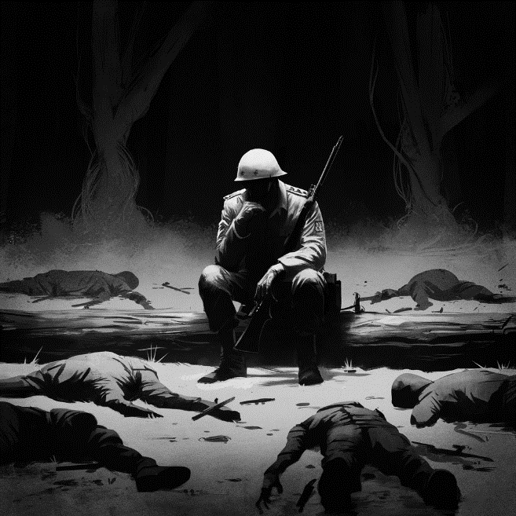 | Lose 1
При окончании людей | Вы остались одни. Бойцы, верные вам до конца, пали в неравной борьбе с голодом, холодом и врагом.  Вы знали, что шансов вернуться больше нет. Преследуемый немцами, вы пошли им на встречу, неся в себе память о каждом из них. Ваш путь закончился, как и у ваших товарищей. |  | Lose 1
При последнем уровни опасности | Вы больше не могли скрываться. Патрули нагнали вас, окружив со всех сторон. Короткая перестрелка закончилась быстро. Уставшие и израненные, бойцы не смогли дать отпор.  Немцы ушли, оставив за собой тела тех, кто до последнего верил в возвращение. | 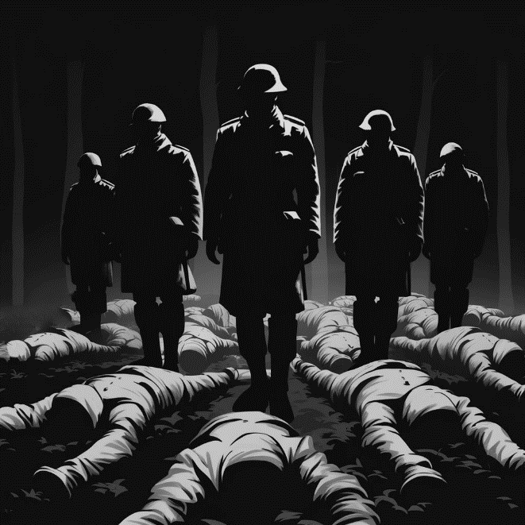 | Lose 2

Победа:

Stage | Description | Picture | Name
Игрок прошел все дни | Вы сделали это. Пройдя через лес, холод и голод, ваш отряд добрался до линии фронта, благодаря вам. Взглядов бойцов встречали улыбки и объятия товарищей.  Вас встретили как героев, спасённых чудом. Вы впервые за долгое время позволили себе улыбнуться.  Но расслабляться нельзя через несколько дней вы Майор Рябчиков возьмете батальон под свое командование и пойдете в атаку. Ваша история ещё только начинается… | 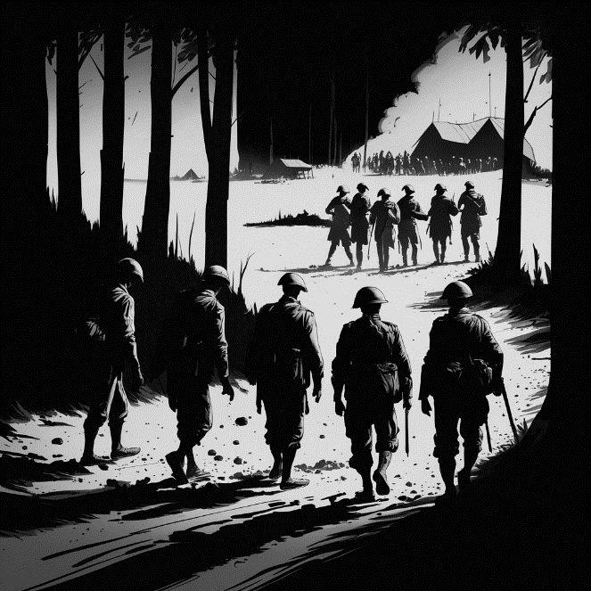 | victory

ОПРОС
Опрос вызваться после победы или после 3 поражений
Спасибо за участие в демо-версии игры Way2Home!
Мы надеемся, что вам понравилась наша игра, и будем благодарны за ваш отзыв, который поможет нам улучшить её в будущем. Как разработчики, мы хотели бы задать вам несколько вопросов, которые впоследствии повлияют на её будущие.

- Мы хотели продолжить игру как майора обратно с освобождением других пленных из концлагеря и уничтожение фашистских лагерей с тем же самыми механиками или вы предпочли бы, чтобы количество событий по возвращению к своим увеличилось в два-три раза, сделав путь более увлекательным? | Ответ:
- Мы планируем добавить элемент случайности, чтобы каждая новая игра давала новые ощущения. Даже худший выбор мог бы принести неожиданный положительный результат. Это позволит вам переигрывать игру ожидая новых ощущений и непредсказуемости. | Ответ:
- Хотели бы вы видеть больше имен персонажей, чтобы создать более сильную эмоциональную привязку к ним? | Ответ:
- Как вы оцениваете сложность игры? Была ли она слишком легкой, сложной или оптимальной? | Ответ:
- Если у вас есть идеи по улучшению игры, механик или сюжета, мы будем рады их услышать! | Ответ:
И ещё раз огромное спасибо за участие в демо-версии игры Way2Home и опроса!
